
Resumo de STEM - 3º bimestre
- 9º ano

Relembrando o 2˚ bimestre...

Anatomia comparada

Ser humano:
- cintura pélvica mais grossa, feita para suportar o peso do corpo em 2 pernas em um ângulo de 180˚
- ser vivo calcâneo (encosta o calcanhar no chão ao andar)
- ângulo de 60˚ entre a mandíbula e osso da glabela (entre o nariz e a testa), quanto maior o ângulo, maior o cérebro
- olhos no centro na face, com noção de profundidade. Quanto mais lateralizados os olhos são, maior é a visão periférica, porém a noção de profundidade é menor.
- mãos com o polegar o opositor, possibilitando o movimento de pinça

3˚ bimestre:

Aula 16 - Glossário da genética

Genética: estudo da hereditariedade
DNA: composto orgânico que tem como função coordenar o desenvolvimento dos seres vivos, armazenar e transmitir informações genéticas
Cromossomo: estruturas compostas de DNA que carregam os genes de um ser vivo (os humanos possuem 2 cromossomos sexuais e 44 autossomos, isto é, que não estão ligados com os cromossomos sexuais)
Genes: segmento específico de um cromossomo que é responsável pela codificação de proteína
Cariótipo: conjunto de cromossomos contidos na célula de um organismo. Diferentes espécies podem ter diferentes cariótipos (Ex: o cariótipo humano é de 46 cromossomos)
Fenótipo: características físicas observáveis que podem ser alteradas
Genótipo: Constituição genética de um indivíduo que não pode ser alterada
Alelos: versão de um gene
↳ dominante (A): alelo que predomina (homozigoto ou heterozigoto)
↳ recessivo (a): alelo que carrega os genes cujo o efeito não se expressa a não ser que existam dois alelos recessivos (homozigoto)
Heterozigoto: os alelos são diferentes (Ex: Aa)
Homozigoto: os alelos são iguais (Ex: AA, aa)

Aula 17 - Hereditariedade: introdução a genética

Albinismo - distúrbio congênito caracterizado pela ausência completa ou parcial de pigmento na pele, cabelos e olhos, devido à ausência ou defeito de uma enzima envolvida na produção de melanina.
- Autossômica dominante (AA ou Aa)
Polidactilia - anomalia causada pela manifestação de um alelo autossômico variável,dominante com expressividade consistindo na alteração quantitativa anormal dos dedos da mão (quirodáctilos) ou dos dedos do pé (pododáctilos).
- Autossômica dominante (BB ou Bb)
Daltonismo - caracterizado por uma anomalia na visão das cores, esp. uma confusão entre o vermelho e o verde.
- Ligada ao X recessivo ($X^{D}$$X^{d}$ em mulheres e $X^{D} y$em homens)
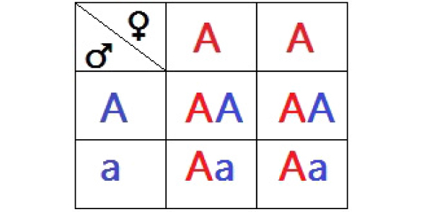

Quadro de Punnett
tem como objetivo prever a combinação genética dos gametas da mãe e do pai
Em vermelho: genes da mãe
Em azul: genes do pai

Regra do e
A probabilidade de dois ou mais eventos ocorrerem simultaneamente. Nesse caso é necessário multiplicar as frações de probabilidade de cada evento. (Cheque a lista de exercícios disponível no site para maior compreensão)
Aula 18 - Genética nos grupos sanguíneos
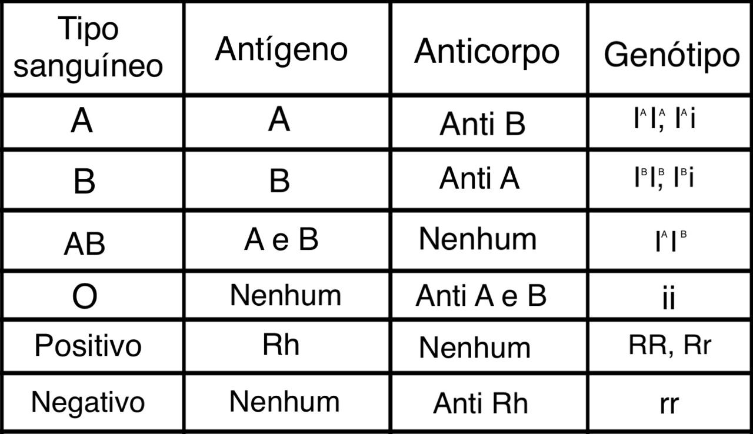
Antígeno: moléculas estranhas a um organismo animal presentes nas hemácias
Anticorpo: proteína especial de defesa presente no soro
Ex: se introduzirmos sangue B em um indivíduo A, haverá aglutinação das hemácias doadas
Rh positivo: contém o fator Rh (${Rh}^{+})$
Rh negativo: não contém o fator Rh (${Rh}^{-})$

Obs: Para realizar o teste de tipagem sanguínea, utilize as informações do genótipo de cada tipo sanguíneo

Aula 19 - Estudo genético familiar

Símbolos de um heredograma
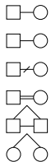
Casamento Indivíduo do sexo masculino
Acasalamento-extraconjugal Indivíduo do sexo feminino
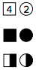
Divórcio Sexo indefinido
Acasalamento-consanguíneo N.o de filhos do sexo indicado
Gêmeos-monozigóticos Afetado
Gêmeos-dizigóticos Heterozigóticos para um caráter autossomico

Aula 1 - Linha do tempo

Globalização - processo de intensificação de relações sociais, políticas e econômicas a nível global

Aspectos importantes da globalização:
- Comunicação: o avanço tecnológico permitiu a união de pessoas de diferentes lugares no mundo
- Transporte: condição essencial para que as negociações entre países e blocos econômicos possam ser feitas em bases de maior reciprocidade
- Ciência: O conhecimento científico é universal por natureza e adquiri-lo não depende de fronteiras, de acordos comerciais ou de proteção de patentes, facilitando seu avanço.

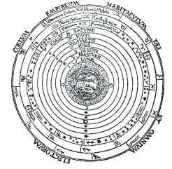
Aula 2 - Aristóteles, Galileu e o movimento dos corpos

Aristóteles

Cosmos aristotélicos
- Universo limitado e finito
- Modelo geocêntrico (terra é o centro do universo)
- Estrelas fixas e presas a esferas em volta da terra

Região sublunar: imperfeita, em constante mudança, formada a partir de terra, fogo, água e ar
Região celestial: perfeita e imutável, constituída de éter

Aristóteles acreditava que existiam dois tipos de movimentos, o natural e o violento.

Natural - movimento em que os corpos buscam seu lugar natural no universo
Violento - movimento em que os corpos são afastados de seu lugar de origem mediante a aplicação de uma força
Galileu

A lei da Inércia
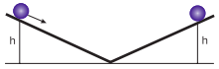
- 1º Experimento: Após descer o plano em declive, a bola subia pelo
outro até atingir aproximadamente a mesma altura.

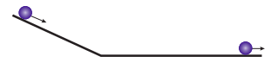
- 2º Experimento: “Se eu tivesse um plano horizontal longo, quanto a bola percorreria para atingir a mesma altura?”
A bola ficará em movimento para sempre e nunca atingiria a altura inicial.

Aula 3 - Referencial e trajetória

Trajetória - todos os pontos que um pessoa percorreu para chegar a sua localização atual

Referencial - corpo ou objeto em relação ao qual podemos determinar a localização dos objetos, e assim determinar se há repouso do movimento

A trajetória em relação a um sensor:

Sensor fixo na mesa - A posição varia em relação ao sensor pois o indivíduo se desaproximou do mesmo
Sensor se movimentando com a pessoa - A posição não varia em relação ao sensor, consequentemente a posição está em repouso

Aula 4 - Velocidade média

Corresponde ao deslocamento em uma certa trajetória, em um tempo determinado.

Km/h - quantidade de quilômetros percorridos em 1 hora
= Velocidade Média
= Intervalo do deslocamento [posição final – posição inicial ()]
= Intervalo de tempo [tempo final – tempo inicial ()]
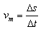

Equação que relaciona deslocamento, intervalo de tempo e velocidade média -
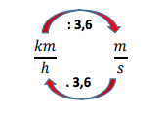

Conversão de medidas: Para transformar km/h em m/s, utilizamos a seguinte equação:

Aula 5 - Movimento retilíneo e uniforme (MRU)
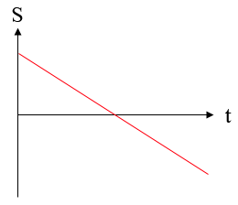
Neste caso, a aceleração é igual a 0, pois a velocidade não varia, ou seja, para a mesma variação de tempo temos a mesma variação de espaço.

Velocidade negativa - o móvel está se movimentando no sentido contrário da trajetória (orientação do movimento). Neste caso o movimento é retrógrado
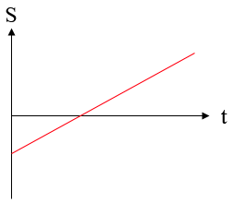
Velocidade positiva - o móvel está se movimentando no mesmo sentido da trajetória. Neste caso movimento é progressivo

Para calcular a velocidade instantânea de um móvel, podemos utilizar a seguinte equação:
$Sf- Si = tf x Vm$ ⇒ $Sf = tf x Vm + Si$

Aula 6 - Aceleração e MRUV
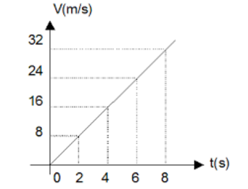
O movimento retilíneo uniformemente variado (MRUV) pode ser definido como um movimento de um móvel em relação a um referência ao longo de uma reta, na qual sua aceleração é sempre constante:
- Quando a aceleração aumenta a velocidade, o movimento é classificado como acelerado
- quando a aceleração diminui a velocidade, movimento é classificado como desacelerado ( o valor da aceleração é negativo nesse caso)

Aceleração: é a taxa de variação da velocidade no tempo, essa variação mostra o quanto a velocidade aumenta ou diminui.
Obs: A aceleração é normalmente medida em ${m/s}^{2}$

Para calcular a aceleração constante de um móvel, podemos utilizar as seguintes equações:

- a = $\frac{Vf - Vi}{tf - ti}$ ⇒ $\frac{ΔV}{Δt}$

- $S = S_{0 } + Vt$

Aula 7 - Tempo de reação e freadas
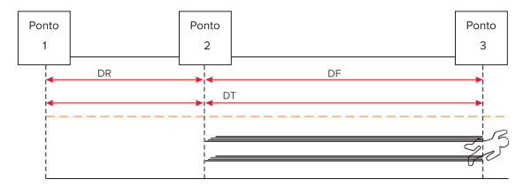

Identificação do ponto, tempo ou distância | Nome do ponto, tempo ou distância | Significado
Ponto 1 | instante de percepção do estímulo | instante que seus olhos percebem o movimento
TR | tempo de reação | intervalo de tempo de olhar o obstáculo e pisar no freio
DR | distância de reação | distância percorrida durante o TR
Ponto 2 | início da frenagem | momento no qual o motorista pisa no freio
TF | tempo da frenagem | intervalo de tempo gasto na frenagem do veículo
DF | distância da frenagem | distância percorrida durante a frenagem
Ponto 3 | instante em que o carro para
TT | tempo total | TT = TR + TF
DT | distância total | DT = DR + DR

